Приложение № 1
к приказу Министерства строительства и развития инфраструктуры Свердловской области от ________________ № _____________

Положение о размещении линейного объекта (текстовая часть),
том 1, шифр 9-ПС/3602000 914/ЭА-ППТ-ТЧ

Общество с ограниченной ответственностью «АДС Проект»
Заказчик: Государственное казенное учреждение Свердловской области «Управление автомобильных дорог», Государственный контракт № 9-ПС/3602000 914/ЭА от 09.12.2022 г
Документация по планировке территории для размещения линейного объекта транспортной инфраструктуры регионального значения «Реконструкция автомобильной дороги г. Верхняя Пышма – п. Зеленый Бор – с/х Балтымский (устройство тротуаров на участке км 5+330 – км 7+000) на территории городского округа Верхняя Пышма»

Проект планировки территории для размещения линейного объекта транспортной инфраструктуры регионального значения ««Реконструкция автомобильной дороги г. Верхняя Пышма – п. Зеленый Бор – с/х Балтымский (устройство тротуаров на участке км 5+330 – км 7+000) на территории городского округа Верхняя Пышма»»
Основная часть
Том 1
Положение о размещении линейного объекта
шифр № 9-ПС/3602000 914/ЭА-ППТ-ТЧ
Генеральный директор |  | Д.Б. Щербаков
Главный инженер |  | В.А. Федотов
Екатеринбург 2024
Список разработчиков проекта

Ведущий инженер |  | Г.В. Куликова
Инженер |  | Д.А. Рачева

Состав документации по планировке территории
№ | Наименование чертежа | Масштаб | Количество листов | Гриф секретности

1 | 2 | 3 | 4 | 5
1. | Материалы основной части проекта планировки территории
1.1 | Проект планировки территории для размещения линейного объекта транспортной инфраструктуры регионального значения «Реконструкция автомобильной дороги г. Верхняя Пышма - п. Зеленый Бор - с/х Балтымский (устройство тротуаров на участке км 5+330 - км 7+000) на территории городского округа Верхняя Пышма».  Том 1. Основная часть проекта планировки территории. Положение о размещении линейного объекта.  Шифр № 9-ПС/3602000 914/ЭА-ППТ-ТЧ | - | 28 | несекретно
1.2 | Чертеж красных линий,  Шифр № 9-ПС/3602000 914/ЭА-ППТ-01 | 1:1000 | 2 | несекретно
1.3 | Чертеж границ зон планируемого размещения линейного объекта  Шифр № 9-ПС/3602000 914/ЭА-ППТ-02 | 1:1000 | 2 | несекретно
2. | Материалы по обоснованию проекта планировки территории
2.1 | Проект планировки территории для размещения линейного объекта транспортной инфраструктуры регионального значения «Реконструкция автомобильной дороги г. Верхняя Пышма - п. Зеленый Бор - с/х Балтымский (устройство тротуаров на участке км 5+330 - км 7+000) на территории городского округа Верхняя Пышма».  Том 2. Материалы по обоснованию проекта планировки территории. Пояснительная записка.  Шифр № 9-ПС/3602000 914/ЭА-ППТ-МО | - | 92 | несекретно
2.2 | Схема расположения элементов планировочной структуры.  Шифр № 9-ПС/3602000 914/ЭА-ППТ-МО-01 | 1:10000 | 1 | несекретно
2.3 | Схема использования территории в период подготовки проекта планировки территории,  Шифр № 9-ПС/3602000 914/ЭА-ППТ-МО-02 | 1:1000 | 2 | несекретно
2.4 | Схема организации улично-дорожной сети и движения транспорта, совмещенная со схемой конструктивных и планировочных решений.  Шифр № 9-ПС/3602000 914/ЭА-ППТ-МО-03 | 1:1000 | 2 | несекретно
2.5 | Схема границ зон с особыми условиями использования территорий, особо охраняемых природных территорий, лесничеств, совмещенная со схемой границ территорий, подверженных риску возникновения чрезвычайных ситуаций природного и техногенного характера,  Шифр № 9-ПС/3602000 914/ЭА-ППТ-МО-04 | 1:1000 | 2 | несекретно
2.6 | Схема вертикальной планировки территории, инженерной подготовки и инженерной защиты территории.  Шифр № 9-ПС/3602000 914/ЭА-ППТ-МО-05 | 1:1000 | 2 | несекретно
3 | Материалы основной части проекта межевания территории
3.1. | Проект межевания территории для размещения линейного объекта транспортной инфраструктуры регионального значения «Реконструкция автомобильной дороги г. Верхняя Пышма - п. Зеленый Бор - с/х Балтымский (устройство тротуаров на участке км 5+330 - км 7+000) на территории городского округа Верхняя Пышма».  Том 3. Основная часть проекта межевания территории. Сведения об образуемых и изменяемых земельных участках и их частях.  Шифр № 9-ПС/3602000 914/ЭА-ПМТ | - | 25 | несекретно
3.2 | Чертеж межевания территории.  Шифр № 9-ПС/3602000 914/ЭА-ПМТ-01 | 1:1000 | 2 | несекретно
4. | Материалы по обоснованию проекта межевания территории
4.1. | Материалы по обоснованию проекта межевания территории. Том 4.  Шифр № 9-ПС/3602000 914/ЭА-ПМТ-МО | - | 102 | несекретно
4.2. | Чертеж фактического использования территории.  Шифр № 9-ПС/3602000 914/ЭА-ПМТ-МО-01 | 1:1000 | 2 | несекретно

Содержание

Введение 9
1. Наименование, основные характеристики (категория, протяженность, проектная мощность, пропускная способность, грузонапряженность, интенсивность движения) и назначение планируемого для размещения линейного объекта, а также линейных объектов, подлежащих реконструкции в связи с изменением их местоположения 13
2. Перечень субъектов Российской Федерации, перечень муниципальных районов, городских округов в составе субъектов Российской Федерации, перечень поселений, населенных пунктов, внутригородских территорий городов федерального значения, на территориях которых устанавливаются зоны планируемого размещения линейных объектов 16
3. Перечень координат характерных точек границ зон планируемого размещения линейного объекта 17
4. Перечень координат характерных точек границ зон планируемого размещения линейных объектов, подлежащих реконструкции в связи с изменением их местоположения 20
5. Перечень координат характерных точек красных линий 21
6. Предельные параметры разрешенного строительства, реконструкции объектов капитального строительства, входящих в состав линейных объектов в границах зон их планируемого размещения 21
7. Информация о необходимости осуществления мероприятий по защите сохраняемых объектов капитального строительства (здание, строение, сооружение, объекты, строительство которых не завершено), существующих и строящихся на момент подготовки проекта планировки территории, а также объектов капитального строительства, планируемых к строительству в соответствии с ранее утвержденной документацией по планировке территории, от возможного негативного воздействия в связи с размещением линейных объектов. 22
8. Информация о необходимости осуществления мероприятий по сохранению объектов культурного наследия от возможного негативного воздействия в связи с размещением линейных объектов 24
9. Информация о необходимости осуществления мероприятий по охране окружающей среды 24
10. Информация о необходимости осуществления мероприятий по защите территории от чрезвычайных ситуаций природного и техногенного характера, в том числе по обеспечению пожарной безопасности и гражданской обороне 27
Список используемых сокращений: 31

Введение
Документация по планировке территории для размещения линейного объекта транспортной инфраструктуры регионального значения «Реконструкция автомобильной дороги г. Верхняя Пышма – п. Зеленый Бор – с/х Балтымский (устройство тротуаров на участке км 5+330 – км 7+000) на территории городского округа Верхняя Пышма», разработана в рамках государственного контракта
№ 9-ПС/3602000 914/ЭА от 23.07.2022 на выполнение работ по разработке проектной документации по объекту «Реконструкция автомобильной дороги г. Верхняя Пышма - п. Зеленый Бор - с/х Балтымский (устройство тротуаров на участке км 5+330 - км 7+000) на территории городского округа Верхняя Пышма», между Государственным казенным учреждением Свердловской области «Управление автомобильных дорог» (далее – ГКУ СО «Управление автодорог») и обществом с ограниченной ответственностью «АДС Проект» (далее – ООО «АДС Проект») и в соответствии с приказом Государственного казенного учреждения Свердловской области «Управление автомобильных дорог» от 25.10.2022 № 695 «О принятии решения о подготовке документации по планировке территории для размещения линейного объекта транспортной инфраструктуры регионального значения «Реконструкция автомобильной дороги г. Верхняя Пышма - п. Зеленый Бор - с/х Балтымский (устройство тротуаров на участке км 5+330 - км 7+000) на территории городского округа Верхняя Пышма» на основании:
1. Схемы территориального планирования Свердловской области, утвержденной постановлением Правительства Свердловской области от 31.08.2009 № 1000 – ПП с учетом внесенных изменений (далее – Схема территориального планирования Свердловской области);
2. распоряжения Правительства Свердловской области от 25.04.2022 № 173 - РП «Об утверждении перечня автомобильных дорог общего пользования регионального значения Свердловской области, в отношении которых планируется разработка проектной документации на строительство, реконструкцию и капитальный ремонт в 2022 – 2024 годах».
При разработке документации по планировке территории использованы действующие правовые акты и нормативные материалы:
Градостроительный кодекс Российской Федерации;
Земельный кодекс Российской Федерации;
Водный кодекс Российской Федерации;
Лесной кодекс Российской Федерации;
Федеральный Закон от 08 ноября 2007 года № 257-ФЗ «Об автомобильных дорогах и о дорожной деятельности в Российской Федерации и о внесении изменений в отдельные законодательные акты Российской Федерации (далее – Федеральный Закон № 257-ФЗ);
Федеральный Закон от 20 декабря 2004 года № 166-ФЗ «О рыболовстве и сохранении водных биологических ресурсов;
ГОСТ Р 52766-2007. Национальный стандарт Российской Федерации. Дороги автомобильные общего пользования. Элементы обустройства. Общие требования (утвержден приказом Ростехрегулирования от 23.10.2007 № 270-ст);
ГОСТ Р 22.2.01-2015. Национальный стандарт Российской Федерации. Безопасность в чрезвычайных ситуациях. Порядок обоснования и учета мероприятий по гражданской обороне, мероприятий по предупреждению чрезвычайных ситуаций природного и техногенного характера при разработке проектов планировки территорий;
постановление Правительства Российской Федерации от 12.05.2017 № 564 «Об утверждении положения о составе и содержании проектов планировки территории, предусматривающих размещение одного или нескольких линейных объектов»;
Генеральный план городского округа Верхняя Пышма, утвержденный решением Думы городского округа Верхняя Пышма от 26.002.2010 № 16/1, с учетом утвержденных изменений на момент разработки документации по планировке территории;
Правила Землепользования и застройки городского округа Верхняя Пышма, утвержденные решением Думы городского округа Верхняя Пышма от 31.10.2019 № 15/4), с учетом утвержденных изменений на момент разработки документации по планировке территории;
Генеральный план городского округа Верхняя Пышма применительно к территории поселка Зеленый Бор, утвержденный Решением Думы городского округа Верхняя Пышма от 26.02.2010 № 16/1 (с изменениями от 26.09.2019 № 14/4);
Правила землепользования и застройки на территории городского округа Верхняя Пышма, утвержденные Решением Думы городского округа Верхняя Пышма от 31.10.2019 № 5/14, (с изменениями от 29.06.2023 № 63/1) карта градостроительного зонирования городского округа Верхняя Пышма применительно к территории поселка Зеленый Бор;
Документация по планировке территории «Проект межевания территории населенных пунктов городского округа Верхняя Пышма применительно к территории поселка Зеленый Бор в целях определения границ территории общего пользования». Утвержденная постановлением Администрации городского округа Верхняя Пышма от 11.11.2021 № 956 (далее – Постановление № 956);
Проект планировки территории и проект межевания территории объекта в кадастровом квартале 66:36:2301004, ограниченной ул. Октябрьская, ул. Новая, п. Зеленый Бор, утвержденные постановлением Администрации городского округа Верхняя Пышма от 27.10.2022 № 1312 (далее – Постановление № 1312);
Нормативы градостроительного проектирования городского округа Верхняя Пышма, утвержденные Решением Думы городского округа Верхняя Пышма № 40/5 (в действующей редакции)
РДС 30-201-98 «Инструкция о порядке проектирования и установления красных линий в городах и других поселениях Российской Федерации»;
Региональные нормативы градостроительного проектирования Свердловской области (утверждены приказом Министерства строительства
и развития инфраструктуры Свердловской области от 01.08.2023 № 435-П);
СП 42.13330.2016 Свод правил «Градостроительство. Планировка и застройка городских и сельских поселений». Актуализированная редакция СНиП 2.07.01-89*;
постановление Правительства Российской Федерации от 02.09.2009 № 717 «О нормах отвода земель для размещения автомобильных дорог и (или) объектов дорожного сервиса» (далее – постановление Правительства Российской Федерации № 717);
СП 51.13330.2011 «СНиП 23-03-2003 Защита от шума»;
СП 34.13330.2021. Свод правил. Автомобильные дороги;
СанПиН 2.2.1/2.1.1.1200-03 «Санитарно-защитные зоны и санитарная классификация предприятий, сооружений и иных объектов»;
приказ Федеральной службы государственной регистрации, кадастра и картографии от 10.11.2020 № П/0412 «Об утверждении классификатора видов разрешенного использования земельных участков»;
приказ Федеральной службы государственной регистрации, кадастра и картографии (далее Росреестр) от 13.01.2021 № П/0004 «Об установлении требований к графическому описанию местоположения границ публичного сервитута, формату электронного документа, содержащего указанные сведения»;
Федеральный Закон от 25 июня 2002 года № 73-ФЗ «Об объектах культурного наследия (памятники истории и культуры) народов Российской Федерации» (далее – Федеральный Закон № 73-ФЗ);
Приказ Министерства строительства и жилищно-коммунального хозяйства Российской Федерации от 25.04.2017 № 739/пр «Об утверждении требований к цифровым топографическим картам и цифровым топографическим планам, используемым при подготовке графической части документации по планировке территории» (с учетом приказа Министерства строительства и жилищно-коммунального хозяйства Российской Федерации от 19.05.2021 № 305/пр «О внесении изменений в требования к цифровым топографическим картам и цифровым топографическим планам, используемым при подготовке графической части документации по планировке территории, утвержденные приказом Министерства строительства и жилищно-коммунального хозяйства Российской Федерации от 25 апреля 2017 г. № 739/пр»);
приказ Министерства строительства и жилищно-коммунального хозяйства Российской Федерации от 25.04.2017 № 740/пр «Об установлении случаев подготовки и требований к подготовке, входящей в состав материалов по обоснованию проекта планировки территории схемы вертикальной планировки, инженерной подготовки и инженерной защиты территории»;
приказ Министерства строительства и жилищно-коммунального хозяйства Российской Федерации от 25.04.2017 № 738/пр «Об утверждении видов элементов планировочной структуры»;
приказ Федеральной службы государственной регистрации, кадастра и картографии (далее – Росреестр) от 13.01.2021 № П/0004 «Об установлении требований к графическому описанию местоположения границ публичного сервитута, точности определения координат характерных точек границ публичного сервитута, формату электронного документа, содержащего указанные сведения»;
действующие государственные регламенты, нормы, правила, стандарты, а также исходные данные, технические условия и требования, выданные органами государственного надзора и заинтересованными организациями при согласовании места размещения объекта.
Документация по планировке территории выполнена в местной системе координат Свердловской области (далее МСК-66).
Материалы инженерных изысканий, выполненные в 2023 году обществом с ограниченной ответственностью «АДС Проект», в том числе:
инженерно-геодезические изыскания (технический отчет шифр 9- ПС/3602000 914/ЭА-131-ИГДИ);
инженерно-гидрометеорологические изыскания (технический отчет шифр 9- ПС/3602000 914/ЭА-131-ИГМИ);
инженерно-геологические изыскания (технический отчет шифр 9- ПС/3602000 914/ЭА-131-ИГИ);
инженерно-экологические изыскания (технический отчет шифр 9- ПС/3602000 914/ЭА-131-ИЭИ).
Целью подготовки проекта планировки и проекта межевания территории является определение границ зоны планируемого размещения линейного объекта регионального значения ««Реконструкция автомобильной дороги г. Верхняя Пышма - п. Зеленый Бор - с/х Балтымский (устройство тротуаров на участке км 5+330 - км 7+000) на территории городского округа Верхняя Пышма».
Настоящим проектом совмещены следующие схемы: Схема организации улично-дорожной сети и движения транспорта, совмещенная со схемой конструктивных и планировочных решений; Схема границ зон с особыми условиями использования территорий, особо охраняемых природных территорий, лесничеств, совмещенная со схемой границ территорий, подверженных риску возникновения чрезвычайных ситуаций природного и техногенного характера.
На основании заключения от 30.01.2023 № 38-04-27/48, выданного Управлением государственной охраны объектов культурного наследия Свердловской области, разработка Схемы границ территорий объектов культурного наследия проектом не предусмотрена в виду отсутствия объектов культурного наследия в границах проектирования.
В связи с тем, что проектом не предусматривается реконструкция существующих линейных объектов капитального строительства с изменением их местоположения разработка соответствующего «Чертежа границ зон планируемого размещения линейных объектов, подлежащих реконструкции в связи с изменением их местоположения» не осуществлялась.

Наименование, основные характеристики (категория, протяженность, проектная мощность, пропускная способность, грузонапряженность, интенсивность движения) и назначение планируемого для размещения линейного объекта, а также линейных объектов, подлежащих реконструкции в связи с изменением их местоположения
Проектируемый линейный объект транспортной инфраструктуры регионального значения «Реконструкция автомобильной дороги
г. Верхняя Пышма – п. Зеленый Бор – с/х Балтымский (устройство тротуаров
на участке км 5+330 – км 7+000) на территории городского округа Верхняя Пышма», (далее – линейный объект), в границах поселка Зеленый Бор городского округа Верхняя Пышма Свердловской области.
Реконструкция проводится в отношении существующей автомобильной дороги общего пользования регионального значения «г. Верхняя Пышма - п. Зеленый Бор - с/х «Балтымский» IV категории (код автодороги – 3602000), кадастровый номер объекта 66:36:0000000:140 (вх. 66:36:2301004:36; 66:36:2301002:30; 66:36:2301001:15), заключается в реконструкции полотна существующей дороги, тротуаров вдоль проезжей части, размещение остановок общественного транспорта с изменением границы полосы отвода автомобильной дороги в целях максимального приведения ее ширины к нормативным параметрам с учетом размещения на застроенной территории населенного пункта.
Изменение существующей границы полосы отвода автомобильной дороги предусмотрено с учетом положений пункта 9 статьи 3 Федерального Закона от 8 ноября 2007 года « 257-ФЗ «Об автомобильных дорогах и о дорожной деятельности а Российской Федерации и о внесении изменений в отдельные законодательные акты Российской Федерации», включая необходимость устройства тротуаров, остановок общественного транспорта и оборудования стационарным электрическим освещением дороги и включения в границы полосы отвода земель государственная собственность на которые не разграничена, за счет которых возможно доведение полосы отвода дороги до нормативных параметров.
Основные параметры проектируемого участка приняты с учетом категории автомобильной дороги, расчетной скорости движения, а также с взаимной увязкой профильных элементов между собой и прилегающей территорией. Элементы продольного и поперечного профиля соответствуют общим требованиям ГОСТ 33100-2014 «Дороги автомобильные общего пользования. Правила проектирования автомобильных дорог», ГОСТ 33475- 2015 «Дороги автомобильные общего пользования. Геометрические элементы», СП 42.13330.2016 «Градостроительство. Планировка и застройка городских и сельских поселений» актуализированная редакция СНиП 2.07.01-89* и СП 396.1325800.2018 Улицы и дороги населенных пунктов. Правила градостроительного проектирования».
С учетом положений пункта 4.4.6 ОДМ 218.2.101-2019. Отраслевой дорожный методический документ. «Методические рекомендации по проектированию элементов плана, продольного и поперечного профиля автомобильных дорог», при разработке проектов реконструкции и капитального ремонта автомобильных дорог по нормам категорий IБ, IВ и II допускается при технико-экономическом обосновании сохранять элементы плана, продольного и поперечного профилей (кроме количества полос движения) на отдельных участках существующих дорог, если они соответствуют расчетной скорости, установленной для дорог категории III, а по нормам категорий III, IV – на категорию ниже соответственно).
Реконструкция линейного объекта предусмотрена в соответствии с нормами ГОСТ 33100-2014 «Дороги автомобильные общего пользования. Правила проектирования автомобильных дорог», ГОСТ 33475- 2015 «Дороги автомобильные общего пользования. Геометрические элементы», СП 42.13330.2016 «Градостроительство. Планировка и застройка городских и сельских поселений» актуализированная редакция СНиП 2.07.01-89* и СП 396.1325800.2018 Улицы и дороги населенных пунктов. Правила градостроительного проектирования».
Общая площадь границы территории, в отношении которой осуществляется подготовка проекта планировки составляет 4,76 га, из них площадь зоны планируемого размещения линейного объекта 4,58 га.
Протяженность проектируемого линейного объекта – 1,67 км.
1. Тип объекта – линейный объект транспортной инфраструктуры регионального значения – автомобильная дорога общего пользования регионального значения «г. Верхняя Пышма - п. Зеленый Бор - с/х «Балтымский», включающий проектируемый в его составе линейный объект пешеходной инфраструктуры - тротуар, с сопутствующими линейными объектами электросетевого хозяйства – линии наружного освещения;
2. Характеристики линейного объекта определены в соответствии с техническим заданием на выполнение работ по разработке документации по планировке территории приказа ГКУ СО «Управление автодорог» от 25.10.2022 № 695 представлены в таблице № 1, могут уточняться на стадии разработки проектной или рабочей документации;
3. Вид строительства – реконструкция с изменением границы полосы отвода автодороги;
4. Остановочные пункты, являющиеся элементами реконструируемой существующей автомобильной дороги регионального значения, планируются к размещению.
Начало трассы 1 (пк0+00,00) находится после железнодорожного переезда на примыкание улицы Уральских Рабочих в п. Зеленый Бор (уточняется проектной документацией), конец трассы (пк1+88,56) расположен на перекрестке с улицей Артиллеристов в п. Зеленый Бор (уточняется проектной документацией).
Начало трассы 2 (пк0+00,00) находится в начале улицы Артиллеристов в п. Зеленый Бор (уточняется проектной документацией), конец трассы (пк6+27,84) расположен на перекрестке улиц Артиллеристов и Октябрьская в п. Зеленый Бор (уточняется проектной документацией).
Начало трассы 3 (пк0+00,00) находится на перекрестке улиц Артиллеристов и Октябрьская в п. Зеленый Бор (уточняется проектной документацией), конец трассы (пк9+13,55) у ворот СНТ Уралмашевец 213 (уточняется проектной документацией).
В соответствии с положениями пункта 1. Статьи 26 Федерального закона от 8 ноября 2007 года № 257-ФЗ, придорожные полосы не устанавливаются для автомобильных дорог, расположенных в границах населенных пунктов.
Характеристики проектируемого линейного объекта определены в соответствии с техническим заданием на выполнение работ по разработке документации по планировке территории приказа ГКУ СО «Управление автодорог» № 695 от 25.10.2022 и представлены в таблице № 1.
Таблица № 1
Основные характеристики проектируемого линейного объекта

Наименование показателя | Измеритель | Значение показателя
1 | 2 | 3
1. Вид работ |  | Реконструкция
2. Категория участка автомобильной дороги |  | IV
3. Расчетная скорость | км/ч | 60
3. Протяженность проектируемого участка | км | 1,67
4. Общая строительная длина | км | 1,67
5. Число полос движения | - | 2
6. Ширина полосы движения | м | 3,0
7. Ширина обочины | м | 2,0
8. Категория объекта по освещению | - | Основные улицы сельских поселений в жилой застройке
9. Расчетные нагрузки |  | 115 кН
10. Исполнение линии освещения | - | Кабельная линия в траншее в земле
11. Количество автобусных остановок | шт. | 2
12. Протяженность линии наружного освещения 0,4 кВ | м | 2599
13. Количество светильников | шт. | 84
14. Протяженность тротуара | м | 2685
Примечание: основные характеристики проектируемого линейного объекта могут быть уточнены на стадии проектирования объекта.
Проектом предлагается установка новых столбов освещения с прокладкой к ним кабельной линии 0,4 кВ. Подключение выполнено от вновь устанавливаемого шкафа управления, расположенного рядом с существующей опорой № 6 ВЛ - 0,4 кВ ф. №4 "ул. Артиллеристов" от ТП-6036. Максимальная мощность энергопринимающих устройств в точке присоединения: 9 кВт.
Напряжение питания – 380 В.

2. Перечень субъектов Российской Федерации, перечень муниципальных районов, городских округов в составе субъектов Российской Федерации, перечень поселений, населенных пунктов, внутригородских территорий городов федерального значения, на территориях которых устанавливаются зоны планируемого размещения линейных объектов
Линейный объект размещен на территории городского округа Верхняя Пышма Свердловской области, в границах населенного пункта п. Зеленый Бор.
Обзорная схема расположения границы зоны планируемого размещения линейного объекта представлена на рисунке 1.
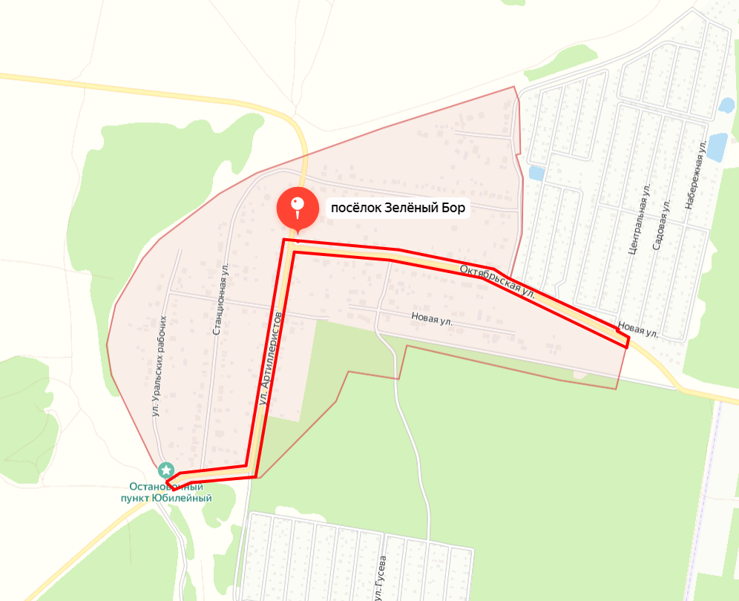
граница зоны планируемого размещения линейного объекта

Рисунок 1. Обзорная схема расположения границы зоны планируемого размещения линейного объекта
Зона планируемого размещения линейного объекта расположена в границах кадастровых кварталов 66:36:2301001; 66:36:2301002; 66:36:2301003; 66:36:2301004.
В границах зоны планируемого размещения, устанавливаемых в населенном пункте, предусматривается функциональное зонирование – «Зона транспортной инфраструктуры».

3. Перечень координат характерных точек границ зон планируемого размещения линейного объекта
Существующий линейный объект регионального значения является улично-дорожной сетью населенного пункта, расположен в стесненных условиях жилой застройки, в связи с чем установление нормативной полосы отвода в соответствии с нормами отвода земель для размещения автомобильных дорог и объектов дорожного сервиса, утвержденными Постановлением Правительства Российской Федерации от 02.09.2009 № 717, на всем протяжении в границах проектирования не представляется возможным, поэтому настоящим проектом планировки граница зоны планируемого размещения линейного объекта для дальнейшего содержания и эксплуатации автомобильной дороги предусмотрена с минимизацией изъятия земельных участков для государственных нужд и сноса объектов некапитального строительства нежилого назначения с включением земель государственная собственность на которые не разграничена при доведении параметров полосы отвода автомобильной дороги до нормативных.
Согласно нормам отвода земель для размещения автомобильных дорог и объектов дорожного сервиса, утвержденных постановлением Правительства Российской Федерации от 02.09.2009 № 717, для существующей автомобильной дороги IV категории, расположенной на насыпи, на равнинной местности с поперечными уклонами от 0 до 9 процентов, с заложением откосов земляного полотна постоянной крутизны 1:4, при высоте насыпи 1,5 м, и с учетом прилегающих с каждой стороны к кромке проезжей части полос шириной по 15 метров для обеспечения боковой видимости, устройства кюветов, проектируемой линии освещения и тротуара, а также для обеспечения необходимых условий производства работ по содержанию автомобильных дорог (шириной не менее 3 метров), требуется полоса отвода шириной 36 метров. В то же время, учитывая, что автомобильная дорога расположена в границах населенных пунктов, и с учетом положений СП 34.13330.2021 Свод правил. «Автомобильные дороги», СП 42.13330.2016 «Градостроительство. Планировка и застройка городских и сельских поселений. Актуализированная редакция СНиП 2.07.01-89*», в условиях стесненной жилой застройки настоящим проектом планировки территории предусмотрено установление границы зоны планируемого размещения линейного объекта по существующей полосе отвода автомобильной дороги регионального значения с учетом необходимости ее расширения с дополнительным включением в границы полосы отвода земель собственность на которые не разграничена, за счет которых возможно доведение параметров последней до нормативных, общей шириной 15,40-36,00 м. Принятая граница зоны планируемого размещения линейного объекта также включает реконструируемые объекты благоустройства автомобильной дороги, остановки общественного транспорта, организации пешеходного движения, линии наружного освещения и при необходимости, позволит расположить дополнительные объекты, гарантирующие безопасность движения пешеходов, включая обеспечение доступа инвалидов и других маломобильных групп населения к объектам дорожного хозяйства.
Координаты поворотных точек границы зоны планируемого размещения линейного объекта представлены в таблице № 2.
Сведения о границах зоны планируемого размещения линейного объекта отражены на чертеже границ зон планируемого размещения линейного объекта, Шифр № 9-ПС/3602000 914/ЭА -ППТ-02.
Таблица № 2.
Перечень координат характерных точек границы зоны планируемого размещения линейного объекта

Номер точки | Координаты поворотных точек
Номер точки | х | у
1 | 2 | 3
1 | 406976,55 | 1537669,07
2 | 406976,63 | 1537670,02
3 | 406980,16 | 1537710,53
4 | 406980,99 | 1537718,53
5 | 406985,43 | 1537724,00
6 | 406984,67 | 1537738,94
7 | 406983,09 | 1537742,08
8 | 406989,19 | 1537793,30
9 | 406990,55 | 1537810,71
10 | 406990,87 | 1537814,75
11 | 406993,14 | 1537843,65
12 | 406995,56 | 1537850,35
13 | 407005,20 | 1537851,34
14 | 407004,85 | 1537856,83
15 | 407031,30 | 1537860,48
16 | 407031,96 | 1537857,20
17 | 407058,08 | 1537860,98
18 | 407058,60 | 1537857,93
19 | 407084,83 | 1537861,90
20 | 407110,70 | 1537865,38
21 | 407110,74 | 1537865,65
22 | 407112,20 | 1537865,99
23 | 407111,45 | 1537870,61
24 | 407111,21 | 1537871,50
25 | 407134,52 | 1537876,36
26 | 407134,95 | 1537876,79
27 | 407139,20 | 1537877,56
28 | 407147,81 | 1537878,46
29 | 407161,99 | 1537881,18
30 | 407186,27 | 1537886,13
31 | 407214,50 | 1537886,00
32 | 407240,24 | 1537892,46
33 | 407267,33 | 1537897,38
34 | 407291,87 | 1537901,49
35 | 407291,58 | 1537903,48
36 | 407316,69 | 1537905,24
37 | 407344,28 | 1537909,37
38 | 407368,93 | 1537913,66
39 | 407368,39 | 1537915,49
40 | 407382,27 | 1537917,91
41 | 407396,30 | 1537920,43
42 | 407401,25 | 1537916,66
43 | 407409,14 | 1537917,88
44 | 407410,47 | 1537918,08
45 | 407436,79 | 1537921,45
46 | 407436,61 | 1537926,13
47 | 407438,58 | 1537926,28
48 | 407463,10 | 1537929,67
49 | 407466,81 | 1537929,76
50 | 407496,87 | 1537934,59
51 | 407497,40 | 1537928,45
52 | 407524,31 | 1537932,92
53 | 407536,97 | 1537934,5
54 | 407549,62 | 1537936,07
55 | 407549,12 | 1537940,45
56 | 407574,73 | 1537943,81
57 | 407588,19 | 1537945,77
58 | 407584,74 | 1537969,50
59 | 407575,99 | 1537968,21
60 | 407566,73 | 1538042,55
61 | 407565,89 | 1538055,83
62 | 407564,10 | 1538055,74
63 | 407563,64 | 1538065,36
64 | 407567,98 | 1538065,65
65 | 407566,30 | 1538091,12
66 | 407564,75 | 1538116,75
67 | 407563,24 | 1538134,63
68 | 407563,34 | 1538140,00
69 | 407562,29 | 1538157,19
70 | 407559,33 | 1538156,99
71 | 407558,80 | 1538164,19
72 | 407561,84 | 1538164,52
73 | 407561,72 | 1538166,66
74 | 407559,5 | 1538190,66
75 | 407557,80 | 1538190,39
76 | 407556,60 | 1538207,11
77 | 407555,32 | 1538206,86
78 | 407555,13 | 1538209,63
79 | 407556,41 | 1538209,86
80 | 407556,31 | 1538211,30
81 | 407558,80 | 1538211,78
82 | 407558,20 | 1538217,46
83 | 407554,97 | 1538216,86
84 | 407549,77 | 1538247,49
85 | 407539,59 | 1538321,68
86 | 407536,13 | 1538348,96
87 | 407534,30 | 1538360,77
88 | 407516,62 | 1538439,56
89 | 407515,55 | 1538439,42
90 | 407506,45 | 1538468,41
91 | 407495,66 | 1538503,23
92 | 407493,27 | 1538510,86
93 | 407495,38 | 1538514,96
94 | 407492,22 | 1538526,81
95 | 407486,44 | 1538525,42
96 | 407473,08 | 1538554,26
97 | 407470,29 | 1538560,07
98 | 407439,52 | 1538632,37
99 | 407429,48 | 1538653,63
100 | 407429,96 | 1538655,23
101 | 407428,73 | 1538656,02
102 | 407415,30 | 1538685,42
103 | 407411,16 | 1538694,48
104 | 407404,47 | 1538709,26
105 | 407390,24 | 1538740,70
106 | 407368,06 | 1538788,24
107 | 407366,42 | 1538797,30
108 | 407365,88 | 1538798,72
109 | 407366,90 | 1538798,96
110 | 407365,75 | 1538804,09
111 | 407360,30 | 1538805,16
112 | 407360,04 | 1538806,73
113 | 407353,23 | 1538805,58
114 | 407349,51 | 1538810,47
115 | 407338,04 | 1538827,88
116 | 407334,96 | 1538827,47
117 | 407330,08 | 1538827,01
118 | 407325,08 | 1538826,55
119 | 407391,13 | 1538693,45
120 | 407427,66 | 1538613,69
121 | 407423,18 | 1538608,24
122 | 407430,30 | 1538589,75
123 | 407460,11 | 1538521,61
124 | 407460,56 | 1538520,59
125 | 407467,73 | 1538497,23
126 | 407470,18 | 1538497,30
127 | 407471,44 | 1538490,42
128 | 407473,49 | 1538478,75
129 | 407480,40 | 1538439,36
130 | 407476,44 | 1538438,66
131 | 407478,19 | 1538428,76
132 | 407483,18 | 1538400,11
133 | 407485,14 | 1538389,32
134 | 407489,35 | 1538389,94
135 | 407507,94 | 1538287,22
136 | 407518,75 | 1538226,91
137 | 407520,66 | 1538227,39
138 | 407521,49 | 1538223,17
139 | 407519,59 | 1538222,81
140 | 407519,27 | 1538219,27
141 | 407520,23 | 1538207,92
142 | 407529,73 | 1538126,84
143 | 407529,82 | 1538118,17
144 | 407532,73 | 1538092,58
145 | 407536,15 | 1538067,80
146 | 407530,65 | 1538067,80
147 | 407534,02 | 1538041,98
148 | 407544,09 | 1538042,73
149 | 407547,08 | 1538014,34
150 | 407552,76 | 1537972,00
151 | 407553,11 | 1537968,25
152 | 407551,90 | 1537964,86
153 | 407521,53 | 1537959,69
154 | 407521,48 | 1537960,06
155 | 407501,50 | 1537957,09
156 | 407481,75 | 1537954,15
157 | 407481,72 | 1537956,32
158 | 407462,24 | 1537953,34
159 | 407461,62 | 1537956,30
160 | 407441,52 | 1537953,22
161 | 407441,68 | 1537951,96
162 | 407409,13 | 1537946,22
163 | 407400,11 | 1537945
164 | 407392,04 | 1537943,46
165 | 407383,6 | 1537942,48
166 | 407383,94 | 1537940,32
167 | 407369,1 | 1537937,84
168 | 407368,54 | 1537940,74
169 | 407365,12 | 1537940,35
170 | 407338,82 | 1537937,36
171 | 407312,63 | 1537934,47
172 | 407312,68 | 1537933,25
173 | 407281,84 | 1537929,07
174 | 407282,44 | 1537925,25
175 | 407262,63 | 1537922,32
176 | 407235,02 | 1537918,00
177 | 407207,70 | 1537913,23
178 | 407207,41 | 1537916,13
179 | 407164,98 | 1537910,33
180 | 407149,13 | 1537907,46
181 | 407119,23 | 1537901,78
182 | 407119,78 | 1537896,33
183 | 406968,41 | 1537868,57
184 | 406964,74 | 1537706,90
185 | 406950,63 | 1537678,66
186 | 406946,95 | 1537674,21
187 | 406958,45 | 1537665,91
188 | 406968,46 | 1537658,69
1 | 406976,55 | 1537669,07

4. Перечень координат характерных точек границ зон планируемого размещения линейных объектов, подлежащих реконструкции в связи с изменением их местоположения
Ввиду отсутствия проектных предложений, в результате которых иные линейные объекты, расположенные в границах проектирования территории, подлежат реконструкции в связи с изменением их местоположения, границы зон планируемого размещения линейных объектов, подлежащих реконструкции в связи с изменением их местоположения, настоящим проектом не предусмотрены.

5. Перечень координат характерных точек красных линий
Согласно пункту 11 статьи 1 Градостроительного Кодекса Российской Федерации красными линиями являются линии, которые обозначают границы территории общего пользования.
Настоящим проектом планировки территории при установлении границ зоны планируемого размещения линейного объекта и красных линий учтены положения документаций по планировке территории, утвержденной Постановлением № 956 и утвержденной Постановлением № 1312.
Красные линии документации по планировке территории, утвержденной Постановлением № 1312, совпадают в границах проектирования с красными линиями, утвержденными документаций по планировке территории, утвержденной Постановлением № 956.
Проектом предусмотрено установление красных линий (территории общего пользования) и изменение существующих красных линий, установленных документацией по планировке территории, утвержденной Постановлением № 956.
Красные линии линейного объекта в границах п. Зеленый Бор приняты равными границами полосы постоянного отвода автомобильной дороги.
Ведомость координат характерных точек устанавливаемых красных линий в границах проектирования и красные линии разработаны в системе координат МСК 66, приведены в графической части на чертеже красных линий, масштаб 1:1000, Шифр № 9-ПС/3602000 914/ЭА -ППТ-01.

6. Предельные параметры разрешенного строительства, реконструкции объектов капитального строительства, входящих в состав линейных объектов в границах зон их планируемого размещения
В соответствии с положениями пункта 4 статьи 36 Градостроительного Кодекса Российской Федерации, действие градостроительных регламентов не распространяется:
- на земельные участки, предназначенные для размещения линейных объектов в том числе занятые линейными объектами;
- в границах территорий общего пользования.
Линейный объект транспортной инфраструктуры регионального значения – автомобильная дорога общего пользования регионального значения «г. Верхняя Пышма - п. Зеленый Бор - с/х «Балтымский», включающий проектируемый в его составе линейный объект пешеходной инфраструктуры – тротуар и линейный объект инженерной инфраструктуры - линия наружного освещения являются линейными объектами. Проектом не предусмотрено установление предельных параметров разрешенного строительства объектов капитального строительства, входящих в состав линейных объектов, в границах зоны планируемого размещения линейного объекта.

7. Информация о необходимости осуществления мероприятий по защите сохраняемых объектов капитального строительства (здание, строение, сооружение, объекты, строительство которых не завершено), существующих и строящихся на момент подготовки проекта планировки территории, а также объектов капитального строительства, планируемых к строительству в соответствии с ранее утвержденной документацией по планировке территории, от возможного негативного воздействия в связи с размещением линейных объектов.
В данном проекте учтена утвержденная документация по планировке территории:
документация по планировке территории «Проект межевания территории населенных пунктов городского округа Верхняя Пышма применительно к территории поселка Зеленый Бор в целях определения границ территории общего пользования». Утвержденная постановлением Администрации городского округа Верхняя Пышма от 11.11.2021 № 956;
проект планировки территории и проект межевания территории объекта в кадастровом квартале 66:36:2301004, ограниченной ул. Октябрьская, ул. Новая, п. Зеленый Бор, утвержденные постановлением Администрации городского округа Верхняя Пышма от 27.10.2022 № 1312, в соответствии с данной документацией в границах проектирования предлагается изменением границ земельных участков под многоквартирную малоэтажную жилую застройку для организации внутренних дворовых пространств, с площадкой отдыха для детей и взрослых.
Вывод: -данным проектом планировки территории вносятся изменения в части установления красных линий, часть красных линий подлежит отмене, так как их параметры не позволяют разместить объекты благоустройства автомобильной дороги: остановки общественного транспорта, линии пешеходного движения, линии наружного освещения и дополнительные объекты, гарантирующие безопасность движения пешеходов. Изменение проектных решений по размещению объектов капитального строительства (далее – ОКС) не предусмотрено, мероприятия по защите ОКС, планируемых к строительству в утвержденных документации по планировке территории от возможного негативного воздействия в связи с размещением линейных объектов не требуется.
В предлагаемых к установлению границах зоны планируемого размещения линейного объекта в соответствии с проектными решениями настоящего проекта планировки территории сохраняются следующие объекты капитального строительства:
- кабельные линии – ПАО «Россети Урала» и АО «Оборонэнерго»;
- линии связи – ПАО «Ростелеком»;
- газопровод – АО «Газпром газораспределение Екатеринбург»;
- водопровод и канализация – МУП «Водоканал» г. Верхняя Пышма.
Также в границах зоны планируемого размещения линейного объекта имеются заборы, гаражи, сараи, хозяйственные постройки, подлежащие демонтажу или замене.
Разрабатываемой документацией по планировке территории для устройства тротуаров, линии освещения и остановок общественного транспорта требуется переустройство газопровода, попадающего в зону планируемого размещения линейного объекта. Согласно письму от Акционерного общества «Газпром газораспределение Екатеринбург» от 27.04.2024 № ЕД-03/3319 работы по реконструкции существующих сетей газоснабжения и газопотребления, принадлежащих обществу АО «Газпром газораспределение Екатеринбург» осуществляются его специалистами, в рамках заключаемого соглашения о компенсации убытков, вызванных данной реконструкцией, а также письму от ГКУ СО «Управления автомобильных дорог» №07-05898 от 06.05.2024 переустройство газопровода данной документацией не предусматривается.
Для защиты существующего водопровода в месте пересечения устройства водопропускной трубы с водопроводом и в местах, где водопровод проложен вдоль новой проектируемой канавы, водопровод заключается в теплоизоляцию.
Из-за стесненных условий проектирования в районе реконструкции участка дороги, с целью максимального сохранения и защиты всех сохраняемых существующих коммуникаций, настоящим проектом планировки предусматривается необходимость осуществления строительных работ в охранных зонах объектов инженерной инфраструктуры вручную, в присутствии представителей организаций, эксплуатирующие соответствующие коммуникации.
С целью защиты существующих и сохраняемых ОКС, проектом планировки территории учтены технические требования (условия), выданные балансодержателями сетей инженерного обеспечения (технические условия на пересечение и параллельное следование).
Трассировка проектируемой кабельной линии выполнена с учетом нормативных минимальных расстояний: 1 м. до наружной бровки кювета и подошвы насыпи автомобильной дороги и 0,6 м. до зданий и сооружений и охранной зоной кабельной линии размером 2 м (по 1 м по обе стороны линии электропередачи от крайних проводов); 0,5 м расстояние по горизонтали в свету от водопровода до линии освещения; 0,5 м до фундаментов опор ВЛ напряжением до 1 кВ и свыше 5 м до фундаментов опор ВЛ напряжением свыше 1 до 10 кВ; 1 м от газопровода низкого давления до линии освещения.
Размещение проектируемых объектов – пешеходной инфраструктуры, линии освещения, остановок общественного транспорта и производство иных работ, в охранных зонах инженерных коммуникаций осуществляется в соответствии с режимом использования в границах данных зон, определенный и указанный в:
постановление Правительства Российской Федерации от 24.02.2009 № 160 «О порядке установления охранных зон объектов электросетевого хозяйства и особых условий использования земельных участков, расположенных в границах таких зон;
постановление Министерства здравоохранения Российской Федерации Главного государственного санитарного врача Российской Федерации от 14.03.2010 № 10 «О введении в действие санитарных правил и норм «Зоны санитарной охраны источников водоснабжения и водопроводов питьевого назначения. СанПиН 2.1.4.1110-02»»;
СП 42.13330.2016 «Градостроительство. Планировка и застройка городских и сельских поселений. Актуализированная редакция СНиП 2.07.01 - 89*» (0,5 м расстояние по горизонтали в свету от водопровода до линии освещения);
Постановление Правительства транспорта Российской Федерации от 20.11.2000 № 878 «Об утверждении Правил охраны газораспределительных сетей».

8. Информация о необходимости осуществления мероприятий по сохранению объектов культурного наследия от возможного негативного воздействия в связи с размещением линейных объектов
Согласно информации, указанной в письме от 30.01.2023 № 38- 04- 27/48 Управления государственной охраны объектов культурного наследия Свердловской области в границах проектирования линейного объекта отсутствуют объекты культурного наследия федерального, регионального и местного значения, включенные в единый государственный реестр объектов культурного наследия (памятников истории и культуры) народов Российской Федерации, выявленные объекты культурного наследия и объекты, обладающими признаками объекта культурного наследия (в том числе археологического).
Указанный земельный участок расположен вне зон охраны и защитных зон объектов культурного наследия, включенных в единый государственный реестр объектов культурного наследия (памятников истории и культуры) народов Российской Федерации.
На основании письма от Управления государственной охраны объектов культурного наследия Свердловской области от 19.08.2024 № 38-01-23/3375 на земельном участке, предназначенного под объект «Реконструкция автомобильной дороги г. Верхняя Пышма — п. Зеленый Бор — с/х Балтымский (устройство тротуаров на участке км 5+330 — км 7+000) на территории городского округа Верхняя Пышма» Свердловской области объектов культурного и археологического наследия не обнаружено, земельный участок расположен вне защитных зон и зон охраны объектов культурного наследия, включенных в единый государственный реестр объектов культурного наследия (памятников истории
и культуры) народов Российской Федерации

9. Информация о необходимости осуществления мероприятий по охране окружающей среды
Согласно информации, указанной в письме от 02.02.2023 № 12- 17- 02/1621 Министерства природных ресурсов и экологии Свердловской области, на участке проектирования особо охраняемые природные территории областного значения отсутствуют.
В границах проектирования водные объекты (объекты гидрографии) отсутствуют.
Согласно гидрогеологическому заключению № 376/23 ООО «ЭСП» от 18.07.2023 западная и центральная части реконструируемой автодороги находятся в границах третьего пояса ЗСО Пышминского водозабора, восточная часть дороги находится в границах третьего пояса ЗСО Зеленоборовского водозабора.
В пределах третьего пояса зоны санитарной охраны подлежат выполнению следующие мероприятия: запрещается размещение складов горюче-смазочных материалов, ядохимикатов и минеральных удобрений, накопителей промстоков, шламохранилищ и других объектов, обуславливающих опасность химического загрязнения подземных вод.
Документацией по планировке территории предусмотрены следующие мероприятия, обеспечивающие охрану грунтовых вод от загрязнения:
ведение строительных работ осуществляется без вскрытия водоносных горизонтов подземных вод;
заправка автомобилей и строительной техники на стационарных АЗС;
организация регулярной уборки эксплуатационными службами прилегающих территорий и поверхности тротуаров от бытового мусора;
размещение мест захоронения отходов производства и потребления и иных объектов, оказывающих негативное воздействие на состояние подземных вод, на специализированных площадках;
организация отвода дождевой и талой воды с территории расположения объекта.
В результате строительства и эксплуатации линейного объекта прямое воздействие на недра и подземные воды, не оказывается. Проектные решения обеспечивают экологическую устойчивость геологической среды и исключение загрязнения грунтовых, подземных вод.
Тротуары и наружное освещение в период эксплуатации не оказывают негативного воздействия на окружающую среду обитания.
Настоящая документация по планировке территории разработана для реконструкции существующей автомобильной дороги общего пользования регионального значения «г. Верхняя Пышма - п. Зеленый Бор - с/х «Балтымский» (код дороги 3602000), кадастровый номер объекта 66:36:0000000:140, заключающийся в устройстве тротуаров и изменении границы полосы отвода автомобильной дороги с приведением ее ширины к нормативным параметрам, без проведения работ, затрагивающих существующие параметры проезжей части.
Проектируемые настоящим проектом планировки территории параметры зоны планируемого размещения линейного объекта допускают, в случае необходимости компенсирующих мероприятий по охране окружающей среды. Расчет негативного воздействия линейных объектов на окружающую среду, по результатам которого возможно уточнение необходимости осуществления таких мероприятий, подлежит выполнению на следующих стадиях проектирования.
При строительстве линейного объекта возможны следующие основные воздействия на объекты окружающей среды:
Вырубка деревьев по прохождению трасс линейных объектов;
Изменение рельефа местности при выполнение планировочных и земляных работ.
Для предотвращения загрязнения земель, подземных вод настоящим проектом планировки предусмотрены следующие мероприятия по охране природной среды и рационального расходования природных ресурсов:
С целью снижения запыленности, проектируемые тротуары предложены с твердым покрытием;
Документацией по планировке территории предусмотрены следующие направления охраны природной среды и рационального расходования природных ресурсов:
Минимизация строительных работ при реконструкции линейного объекта, в том числе за счет:
остановки работы двигателей автомобилей и дорожно-строительной техники на время простоев;
исключение использования оборудования, выбросы которого значительно превышают нормативно-допустимые;
размещение строительной техники и крана на существующей автомобильной дороге или площадях с твердым покрытием;
исключено использование при строительстве материалов и веществ, выделяющих в атмосферу токсичные и канцерогенные вещества, неприятные запахи и т.д.;
проведение постоянного контроля за соблюдением технологических процессов с целью обеспечения минимальных выбросов загрязняющих веществ;
грунт из траншеи, выкопанной под прокладку кабеля наружного освещения, пригодный для обратной засыпки складируется на стройплощадке остальное вывозится самосвалами на ближайщий полигон ТБО.
В процессе эксплуатации объекта, воздействие на атмосферный воздух не оказывается.
Проектом планировки предусмотрены мероприятия по организации вертикальной планировки и инженерной защите территории, с планируемой организацией поверхностного водоотвода в проектируемую систему водоотведения – кюветы. Вертикальная планировка территории решена таким образом, чтобы исключить нарушение режима грунтовых вод и заболачивание территории.
При пересечении проектируемыми тротуарами существующих кюветов, предусмотрено устройство (соответствующее удлинение) водопропускных труб.
Мероприятия по защите от шума в период эксплуатации объекта
По материалам инженерно-экологических изысканий результаты существующего эквивалентного и максимального уровня звука на землях, заявленных под размещение проектируемого объекта, отражают четкую зависимость в распределении шумовой нагрузки вдоль всей существующей дороги с фактической интенсивностью движения. При этом все полученные контрольные результаты измерений эквивалентного уровня звука в точках замера свидетельствуют о превышениях предельно-допустимых уровней, регламентируемых СанПиН 1.2.3685-21 в дневной и ночной период для всех нормируемых территорий за исключением зон отдыха.
В соответствии с пунктом 12.2 СП 276.1325800.2016 «Здания и территории. Правила проектирования защиты от шума транспортных потоков» в качестве шумозащитных сооружений могут быть рекомендованы в рамках реализации проекта реконструкции автомобильной дороги «г. Верхняя Пышма - п. Зеленый Бор - с/х «Балтымский»:
применение на всех уличных фасадах жилых домов шумозащитных окон с индексом изоляции воздушного шума не менее 32дБА в закрытом состоянии;
установка сплошных шумо-пыле-газозащитных экранов.
В рамках проекта планировки территории данный вид шумозащитных сооружений (конструктивных мер) не подлежат отображению.

10. Информация о необходимости осуществления мероприятий по защите территории от чрезвычайных ситуаций природного и техногенного характера, в том числе по обеспечению пожарной безопасности и гражданской обороне
Катастрофы техногенного и природного характера приводят к следующим возможным последствиям: пожары, взрывы, перебои в обеспечении электроэнергией.
Среди чрезвычайных ситуаций техногенного характера вероятны чрезвычайные ситуации на системах электроснабжения.
Чрезвычайные ситуации природного характера на проектируемой территории могут возникнуть в результате неблагоприятных природных явлений (процессов): половодье, сильный ветер, сильный снегопад, град, гололед, заморозок, природный пожар.
Климатические воздействия могут нанести ущерб сооружениям, оборудованию, затруднить или приостановить технологические процессы.
При сильном ветре существует вероятность повреждения воздушных линий связи, линий электропередач, повала деревьев, разрушения легких построек.
При выпадении крупного града и выпадении обильного снега существует вероятность возникновения чрезвычайных ситуаций, связанных с обрывом воздушных линий связи и электропередачи, затруднением в работе транспорта.
При установлении жаркой погоды существует вероятность усиления пожароопасной обстановки и возникновения чрезвычайных ситуаций, связанных с прекращением подачи электроэнергии по причине пожаров и аварий, возникающих на электроподстанциях и электросетях.
Мероприятия по защите территории от чрезвычайных ситуаций природного и техногенного характера
Чрезвычайные ситуации природного характера
Исходя их анализа территории и выявленных факторов возникновения природных ЧС существует необходимость осуществления мероприятий, связанных с риском возникновения:
опасных метеорологических явлений и процессов, а также их сочетаний (комплекс метеорологических явлений), в том числе: сильный ветер, ливни и очень сильный дождь (мокрый снег, дождь со снегом), гроза, сильные морозы и жара, снегопады, сильная метель и гололедно-изморозевые отложения;
геофизических явлений – землетрясение.
Геологические условия район изысканий относится к опасной категории по пучению грунтов.
В соответствии с СП 22.13330.2016 (п.5.4.8) и с гидрогеологическим заключением № 376/23 ООО «ЭСП» от 18.07.2023 по характеру подтопления территория в границах проектирования относится к неподтопленной (с глубинами залегания уровня подземных вод более 10-15 м).
Для предотвращения водонасыщения грунтов основания проектом планировки территории проработаны мероприятия по вертикальной планировке территории с организацией отвода атмосферных и талых вод, а также обработка грунта вяжущими и стабилизирующими веществами.
При строительстве и эксплуатации необходимо предусмотреть комплекс мероприятий, направленных на предохранение элювиальных грунтов от замачивания и промораживания–оттаивания в открытых котлованах в период строительных работ.
По результатам, выполненных на территорию проектирования, изысканий территория пригодна для размещения проектируемых линейных объектов.
Инженерно-технические мероприятия и решения по предотвращению чрезвычайных ситуаций техногенного и природного характера прорабатываются на стадиях рабочей или проектной документации на линейные объекты исходя из принятых конструктивных и иных особенностей.
Проектом планировки территории в целях защиты территории проектирования от опасных метеорологических явлений и процессов:
предусмотрены мероприятий по обеспечению пожарной безопасности (сильный ветер, гроза, сильная жара);
предусмотрена система ливневой канализации открытого типа;
предусмотрена снегоочистка территории проектирования;
назначены параметры линейных объектов исходя из природно-климатических условий местности и рельефа территории проектирования.
Проектом планировки территории в целях защиты территории проектирования от опасных метеорологических явлений и процессов рекомендуется:
осуществлять мониторинг состояния полотна линейного объекта автомобильной дороги и тротуара в период сильных морозов, ливней и снегопадов;
проводить противогололедные мероприятия для предупреждения образования или ликвидации зимней скользкости на дорогах (тротуарах). Также необходим мониторинг состояния ЛЭП, прилегающих или пересекающих линейные объекты;
в период снегопадов, необходимо расчищать проектируемый линейный объект (тротуар).
Проектируемая в составе линейного объекта линия освещения предусматривается в теле существующей насыпи автомобильной дороги, объект кабельная линия электропередачи 0,4 кВ размещается выше уровня грунтовых вод, на глубине от 1,00-1,25 м (глубина заложения кабеля определяется
на следующей стадии проектирования) в трубе полиэтиленовой напорной, которая при соединении способами стыковой сварки, муфтовой сварки
и электрофузии, обеспечивает герметичность и в 4 раза устойчивее к износу,
чем стальная труба.
Геофизические явления (эндогенные геологические процессы) –землетрясение. Настоящим проектом планировки территории сейсмическая опасность площадки строительства принимается по картам ОСР-2015 (Приложению А СП 14.13330.2018 «Строительство в сейсмических районах. Актуализированная редакция СНиП II-7-818») с учетом ответственности сооружения по степени опасности: для объектов массового строительства – нет (ОСР-2015-А 10 %). В рамках проекта планировки территории исходя из анализа территории и минимальным риском возникновения землетрясений проведение специальных мероприятий, связанных с наличием на территории проектирования риска возникновения землетрясения, не требуется.
Чрезвычайные ситуации техногенного характера
Среди чрезвычайных ситуаций техногенного характера большая доля приходится на аварии на автодорогах.
Основными причинами возникновения дорожно-транспортных происшествий могут являться:
- нарушение правил дорожного движения;
- недостаточное освещение дорог;
- качество покрытий - низкое сцепление, особенно зимой и другие факторы.
Аварии на проектируемых тротуарах в виду их назначения не прогнозируются.
К прогнозируемым чрезвычайным ситуациям техногенного характера относятся аварии на электроэнергетических системах. В случае аварии на линиях электропередачи, обеспечивающих электроснабжением линии наружного освещения, возможно временное отключение вдоль проектируемых тротуаров.
Для предотвращения чрезвычайных ситуаций на автотранспорте настоящим проектом планировки предусмотрено проведение следующего комплекса мероприятий:
- улучшение качества зимнего содержания автодорог в период гололеда;
- устройство ограждений, разметка, установка дорожных знаков, улучшение освещения на автодорогах;
- предусмотрены мероприятия по обеспечению пожарной безопасности;
- предусмотрены мероприятия по защите сохраняемых объектов капитального строительства (представлены в разделе 7 настоящего документа);
- очистка дорог в зимнее время от снежных валов, сужающих проезжую часть и ограничивающих видимость;
- предусмотрена прокладка проектируемой линии освещения подземным способом.
Информация о необходимости осуществления мероприятий по гражданской обороне
Необходимость осуществления общих и специальных мероприятий по гражданской обороне отсутствует. В случае гражданской обороны по автомобильной дороге возможна эвакуация населения.
Информация о необходимости осуществления мероприятий по обеспечению пожарной безопасности
Ближайшим подразделением пожарной охраны является пожарная часть ОП № 19 ПСЧ «60-й пожарно-спасательный отряд Федеральной противопожарной службы», расположенной по адресу: Российская Федерация, Свердловская область, городской округ Верхняя Пышма, ул. Сибирка, 49, посёлок Садовый, расстояние от пожарной части до проектируемого участка автомобильной дороги составит 3,2 км.
На проектируемой территории потенциально опасные объекты отсутствуют.

Список используемых сокращений:

шт. - штук
га – гектар;
кв. м – квадратный метр;
км – километр;
м – метр;
м/с – метр в секунду;
км/ч – километры в час;
мм – миллиметр;
п. - поселок;
ТП – трансформаторная подстанция;
и т.п. – и тому подобное;
ВЛ – высоковольтная линия;
КЛ – кабельная линия;
ППБ - Правила пожарной безопасности в Российской Федерации;
ПУЭ - Правила устройства электроустановок;
ФЗ – Федеральный Закон;
АО - Акционерное общество;
ПАО – Публичное акционерное общество;
ОАО – Открытое акционерное общество;
ОКС – объект капитального строительства;
МУП ЖКХ - Муниципальное унитарное предприятие жилищно-коммунального хозяйства.

Приложение № 2
к приказу Министерства строительства
и развития инфраструктуры Свердловской области от ________________ № _____________

Чертеж красных линий,
масштаб 1:1000, шифр 9-ПС/3602000 914/ЭА-ППТ-01

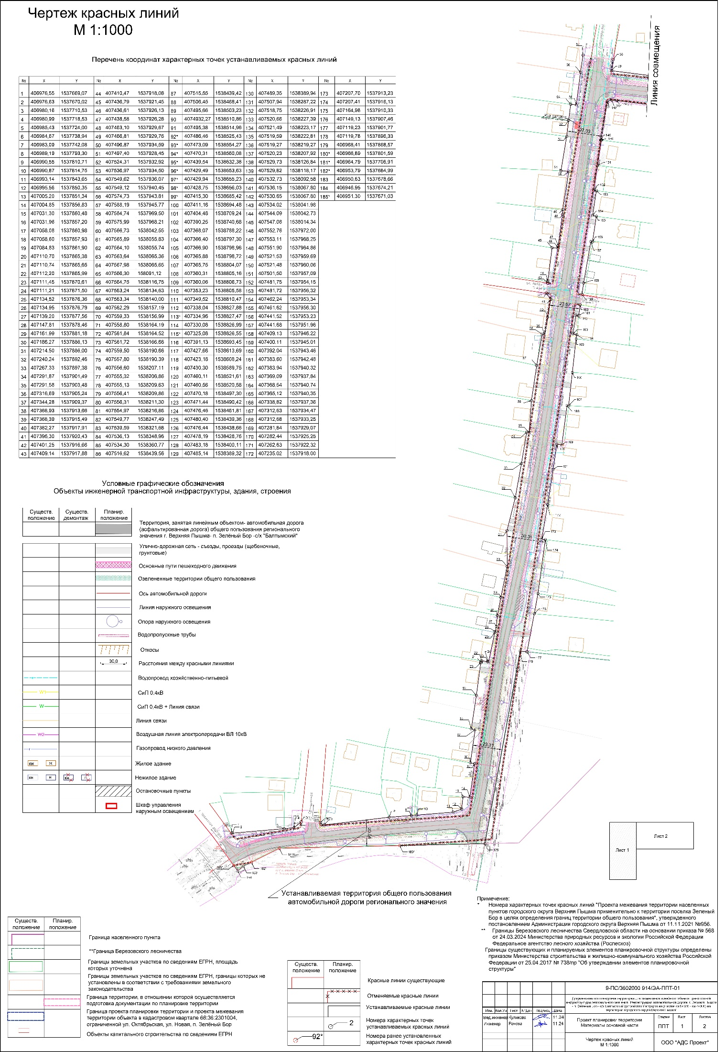

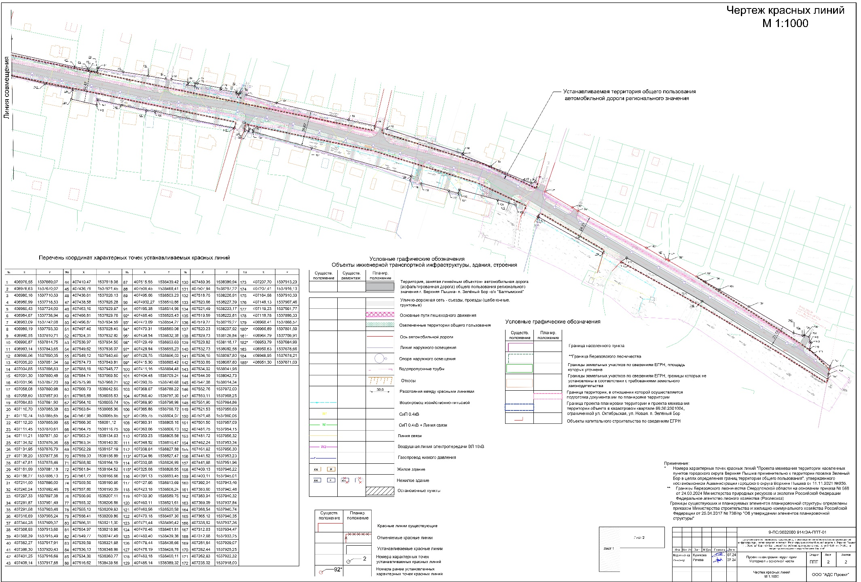
Приложение № 3
к приказу Министерства строительства
и развития инфраструктуры Свердловской области от ________________ № _____________

Чертеж границ зон планируемого размещения линейного объекта,
масштаб 1:1000, шифр 9-ПС/3602000 914/ЭА-ППТ-02
